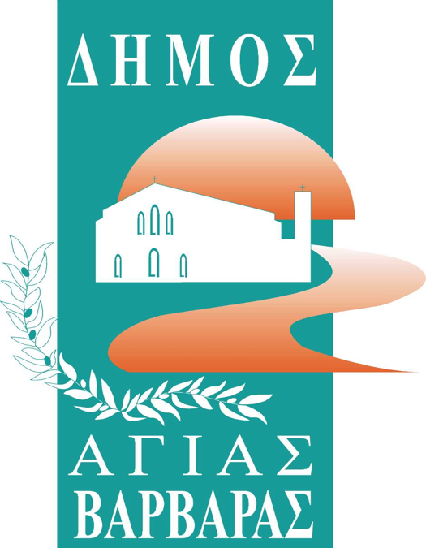ΔΗΜΟΣ ΑΓΙΑΣ ΒΑΡΒΑΡΑΣ

*Γραφείο Τύπoυ*

**ΔΕΛΤΙΟ ΤΥΠΟΥ  *7/10/2025***

***“ΣΙΝΕ ΚΟΥΚΛΑΚΙ” : ΣΑΝ ΠΑΛΙΟ ΣΙΝΕΜΑ…ΞΕΚΙΝΑΜΕ!!***

Στο δημοτικό κινηματοθέατρο “Γιάννης Ρίτσος”, το πολιτισμικό στολίδι της πόλης μας, από αυτό το φθινόπωρο αναβιώνει το ιστορικό “Σινέ Κουκλάκι” της Αγίας Βαρβάρας!! Σινέ Κουκλάκι λοιπόν, για να θυμηθούν οι πιο παλιοί, για να μάθουν οι νεότεροι, πως η ιστορία της πόλης μας, περιείχε ηχοχρώματα πολιτισμού, με καρδιά και ψυχή, με εικόνες και συναισθήματα, με τα φώτα των προβολέων και τα χαμόγελα των θεατών. Το χειμερινό σινεμά στην πόλη μας είναι και πάλι γεγονός, με πολυάριθμες μάλιστα ταινίες Α’ προβολής, που θα απευθύνονται σε μικρούς και μεγάλους!

Ξεκινάμε την Κυριακή 12 Οκτωβρίου στις 19:00 και οι προβολές για τις 12, 13, 14 & 15 Οκτωβρίου θα είναι με δωρεάν είσοδο! Οι ταινίες που θα προβληθούν στις παραπάνω ημέρες με δωρεάν είσοδο, θα είναι:  
  
Κυριακή 12/10: Σινεμά ο Παράδεισος στις 19:00  
Δευτέρα 13/10: Το παιδί και το δελφίνι στις 19:00  
Τρίτη 14 & Τετάρτη 15/10: Σκύλος και Γάτα: Μια τρελή Καταδίωξη στις 19:00

Για στιγμές μυστικές, για λάμψεις μαγικές  
γι’ αγκαλιές ερωτικές, για νύχτες φωτεινές…  
Σαν παλιό Σινεμά Κουκλάκι…Σας περιμένουμε!!